XX628 scheda creata il 15 ottobre 2026
Descrizione storico-bibliografica
*Almanacco filosofico : calendario con poetica, anneddoti, scritti religiosi, autorità civili e religiose. – Torino : [s.n., 1822-1823]. – 2 volumi. ((Annuale. - TO00162978
Soggetto: Almanacchi – 1822-1823

*Annuario e calendario scolastico … / Seminario regionale filosofico Pio X. - 1934 /1935-1937/1938. - Reggio Calabria : Scuola tipografica Opera antoniana, 1934-1937. – 4 volumi ; 19 cm. ((Annuale
Autore: Seminario regionale filosofico Pio X <Reggio Calabria>

*Calendario coop. – 1966-1974. - Roma : Editrice cooperativa, [1965-1973]. – 9 volumi : ill. ; 50x12 cm. ((Annuale. - A cura di: AICC; dal 1970 Coop Italia. - Il formato varia. - UBO4905490

Comprende:
Grandi citta d'Europa., Tit. del 1966
La donna nell'arte., Tit. del 1967
La donna nello sport, 1968
Donne nel mondo., Tit. del 1969
Costumi regionali italiani, 1970
Capolavori italiani al museo di Dresda, 1971.
Il manifesto cubano, Tit. del 1974
Autore: Alleanza italiana cooperative di consumo ; Coop Italia
Soggetto: Calendari – 1966-1974


*Calendario 1976 delle donne. - Milano : Feltrinelli, c1975. - 1 volume (senza paginazione) : ill. ; 15 cm. - LO11052819

*Calendario delle donne vestite / di Paola e Lola Bonora. – 2004-2005. - Ferrara : Maurizio Tosi, [2003-2004]. - 1 contenitore (1 opuscolo, 1 calendario) ; 98 cm, ripiegato 7 x 22 x 7 cm. ((Annuale. - Pubblicato in occasione dell'Anno internazionale della donna, con il trubuto del Comune di Ferrara (Donna era Eva) e della Cassa di risparmio di Ferrara. - UFE1079348
Curatrici: Bonora, Lola ; Bonora, Paola <1945- >
Autore: Donna era Eva

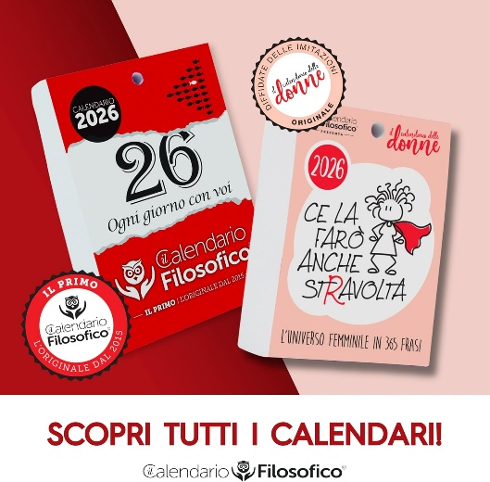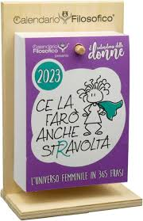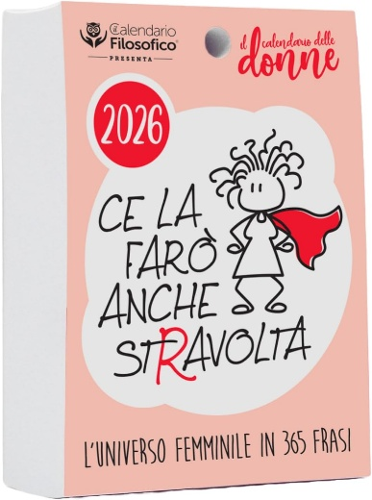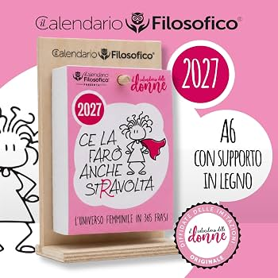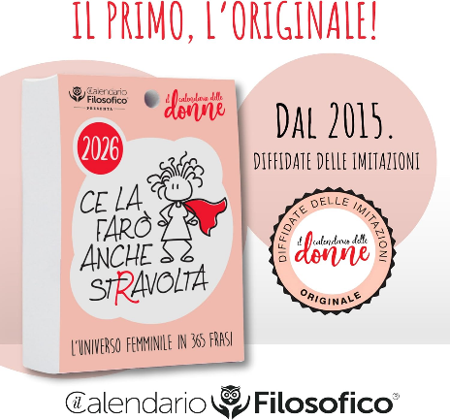
Il *calendario filosofico. – 2015- . – [Bologna : Sofia e Massimo, 2014]- . volumi ; 14x10 cm. ((Annuale. - https://www.ilcalendariofilosofico.it/.
Soggetto: Filosofia - Calendari
Il *calendario delle donne : ce la farò anche stRavolta. – 2015- . – [Bologna : Sofia e Massimo, 2014]. volumi ; 14x10 cm. ((Annuale. - https://www.ilcalendariofilosofico.it/.

Soggetto: Donna - Calendari

Informazioni storico-bibliografiche
Passione. La benzina che alimenta le idee
Massimo, da sempre appassionato di filosofia e di aforismi, ebbe l’idea di raccoglierli in un calendario nel quale a ogni giorno corrispondesse una citazione. Nel 2012 ne stampò 6 copie da regalare agli amici. Nel 2013 salì a 20. Nel 2014 ne aggiunse altri 6 da esporre in attività della zona. L’idea piacque parecchio: iniziarono a fioccare le richieste. La gente voleva il Calendario! Nel frattempo, Massimo conobbe Sofia che si unì a lui in questa passione.
Coraggio. L’audacia che tira fuori i sogni dai cassetti 💭
Sofia era in cassa integrazione e sfruttò l’occasione per buttarsi coraggiosamente nel progetto del Calendario dedicandogli anima e corpo. Sofia venne salvata grazie a Il Calendario e Il Calendario trovò nuova linfa grazie a Sofia. Fu coinvolto anche Ottavio, il padre di Massimo, falegname, che realizzò i supporti di legno su misura. Sofia e Massimo aprirono, poi, una pagina Facebook e da lì tutto cambiò. Ce la stavano mettendo proprio tutta per realizzare il mitico sogno di fare della propria passione il proprio lavoro!
Perseveranza. La costanza che trasforma i sogni in realtà
Sofia e Massimo iniziarono a promuovere instancabilmente Il Calendario in fiere e mercatini e lo distribuirono alle attività della zona, con raggio sempre più ampio sino ad arrivare alla riviera e a diverse altre località turistiche. Successivamente crearono un sito web e attivarono l’e-commerce. Dopo il primo nato, Il Calendario Filosofico, prodotto di punta, le idee sono sgorgate numerose e spontanee. Calendari a tema, agende, quaderni, bustine di zucchero, abbigliamento… Tutto firmato dagli aforismi selezionati con cura dal Team Filosofico e contraddistinti dal nostro segno grafico.
Successo. La soddisfazione che ripaga le fatiche
Oggi Il Calendario Filosofico è una piccola impresa floridissima, che in tanti cercano di replicare... ma senza lo stesso successo. Perché tutto è nato da un’idea originale che non si può semplicemente fotocopiare. Perché in questa piccola realtà c’è un ingrediente che la rende unica e irripetibile. Un ingrediente che non si può riprodurre in “provetta” né moltiplicare con la calcolatrice… Questo ingrediente fondamentale si chiama PASSIONE!
La fabbrica dei sogni
Il Calendario Filosofico è un piccolo meccanismo complesso formato da tanti ingranaggi che funzionano in armonia e sincronismo perfetto. Dalla selezione delle frasi alla composizione grafica, dalla stampa alla distribuzione, dalla promozione fisica e sui social al lavoro d’ufficio… Ogni singolo elemento è essenziale per la riuscita del prodotto finito. Tutti i nostri prodotti sono realizzati in Italia: stampiamo e assembliamo tutti i calendari nella tipografia di cui ci serviamo fin dagli esordi, a Molinella, in provincia di Bologna. Altri prodotti, come le nostre agende e i quaderni, sono realizzati in collaborazione con InTempo, che ha sede a Sesto Fiorentino, vicino a Firenze. Preferiamo materiali riciclabili e green, come il cotone organico scelto per le maglie, le borse e gli astucci della linea “Ce la farò anche stRavolta”. https://www.ilcalendariofilosofico.it/pages/chi-siamo.

